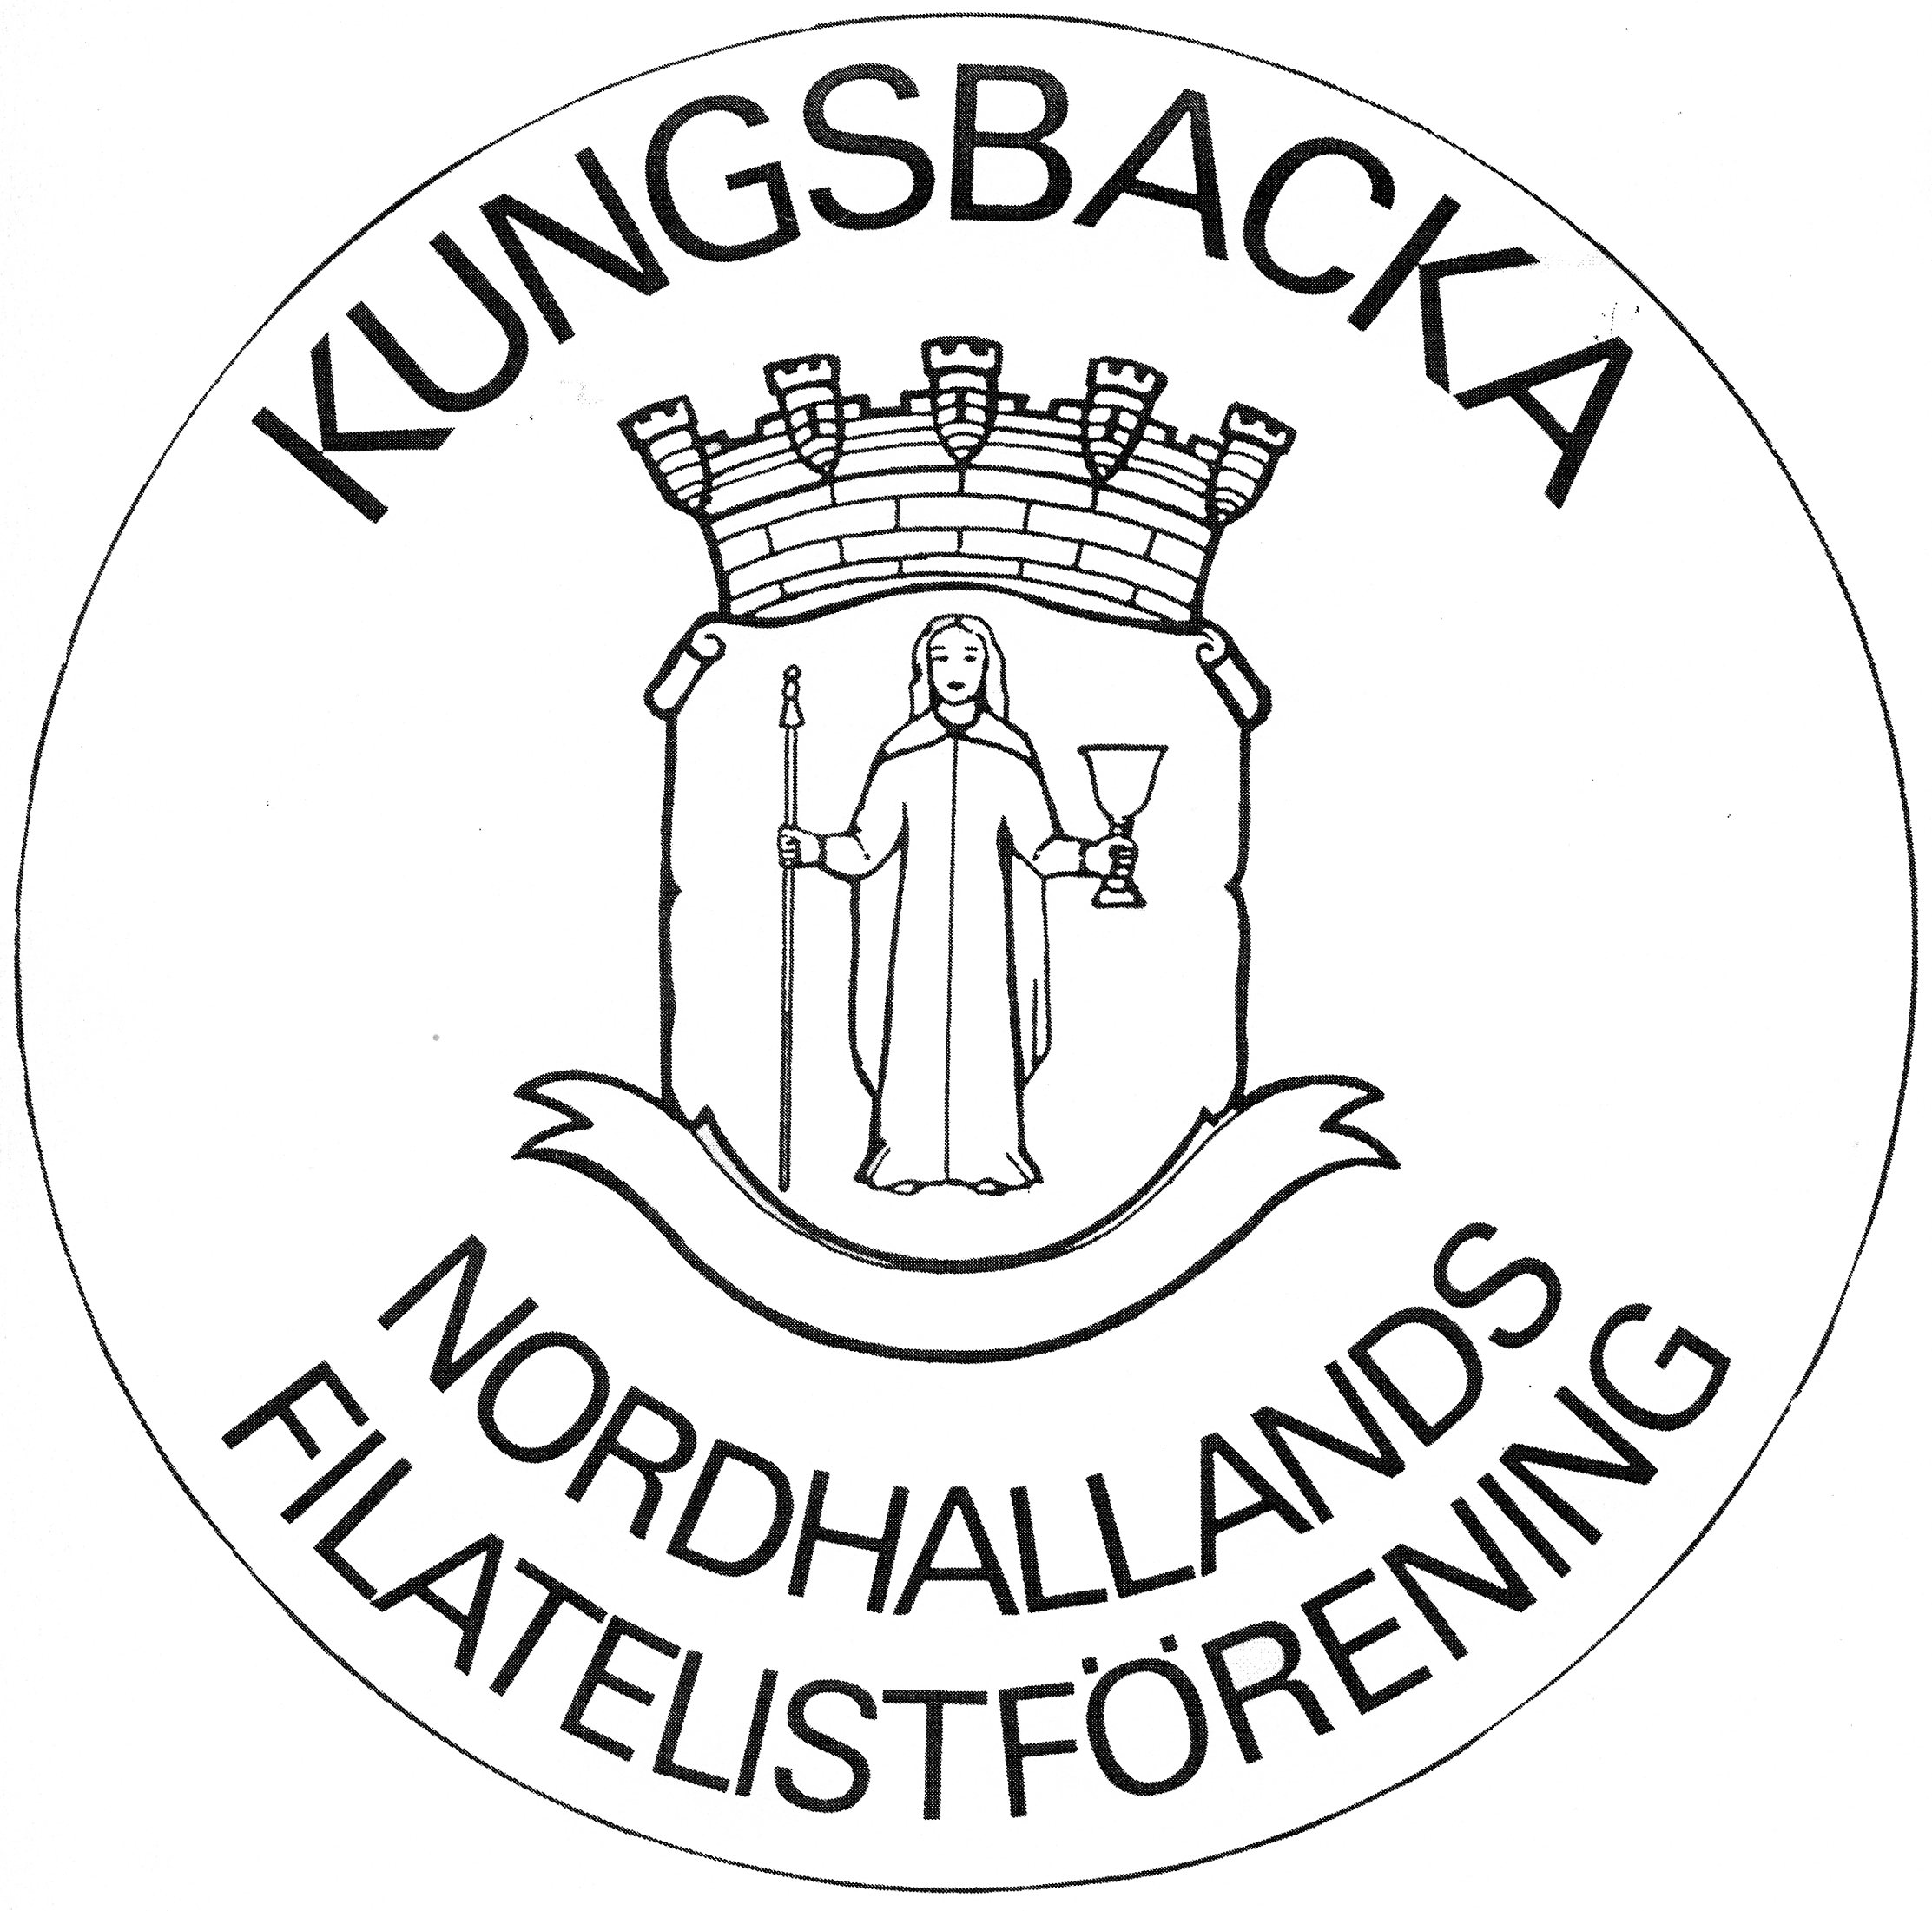

Verksamhetsberättelse 1/1 – 31/12 2019

för Nordhallands Filatelistförening

Styrelsen har under året bestått av:
Ordförande Anna-Stina Nordkvist
Vice ordförande Per Törnvall
Kassör Ann-Marie Ivarsson
Sekreterare Larry Flodin
Ledamot Jens Jensen
Suppleanter Torgny Hedin
Jonas Gyrén

Övriga funktionärer har varit:
Revisor Hans-Uno Hansson
Revisorsuppleant Stig Bäckstrand
Valberedning Kenth Berglin och Börje Nilsson
Bibliotekarie Börje Nilsson och Jörgen Knudtzon
Auktionsföreståndare Kjell Elmlund, Stig Bäckstrand och Erik Johansson
Ungdomskommitté Einar Nagel, Jonas Gyrén och Kent Jiresjö
Klubbmästare Börje Nilsson
Programansvarig Per Törnvall

Nio protokollförda styrelsemöten har hållits under året.

Seniorerna
Medlemsmöten för seniorerna har under året hållits vid 9 tillfällen i ABF:s lokaler i Kungsbacka samt en gång som utflykt till ”Derome trä och nostalgimuseum” i Derome. Mötena har samlat 29 personer i snitt, en ökning med 1 person sedan förra året.

Programpunkterna har varit:
januari Föredrag Bengt Bengtsson ”Stockholmia 2019”
februari Årsmöte. Föredrag Göran Falke ”Fyrar på Svenska frimärken”
mars Föredrag Fredrik Ydell ”svensk pionjär luftpost-ett urval”
april Föredrag Bengt Herrman ”I emigranternas fotspår”
maj Utflykt. Vi besökte Derome trä och nostalgimuseum.
augusti Föredrag Claes Hederstierna ”Gbg Stadspost 1888-89”
september Föredrag Joel Yrlid ”Kongokrisen 1960-61”
oktober Föredrag Gunnar Dahlvig ”Om att samla Open”
november Föredrag Kjell Nilson ”Posten och kriget 1940-48”
december Julbord. Föredrag Ann-Marie Jiresjö ”Min egen berättelse ”

De 15 byteskvällarna/seminarier på tisdagar mellan ordinarie månadsmöten har besökts av i snitt 12 medlemmar. En mer än föregående år. Under året har vi på bytesaftnarna haft seminarier där vi diskuterat olika ämnen som tex. Posthistoria.

Torsdagsgruppen har träffats hela 40 gånger och det har varit god uppslutning, 10 personer per gång i snitt.

Ungdomarna
Ungdomskommittén att svara mot styrelsen har bestått av Jonas Gyrén, Kent Jiresjö, Einar Nagel.
Under ledning av Einar Nagel, Jonas Gyrén och Kent Jiresjö har ungdomarna träffats 14 gånger under våren samt 10 gånger under hösten. Samtliga gånger på tisdagar och i ABF-huset, Kungsbacka.
Det är tyvärr bara två ungdomar som kommer regelbundet, av övriga kommer några då och då.
Det finns möjlighet att ta emot fler ungdomar.

Övrigt
- Kent Jiresjö har representerat föreningen i ABF:s verksamhetsråd. Sportlovet under vecka 7. Där vi deltog under 2 dagar 13-14/2.
- Hallandsträffens möte 9/3 hölls i Varberg och 16/10 i Falkenberg och vid förhandlingarna representerades vi av Larry Flodin, Kent Jiresjö (enbart okt), Ann-Marie Ivarsson, Anna-Stina Nordkvist och Roland Olsson (enbart mars).
- SFU Kongress i Skara 13/4. Deltagare Kent Jiresjö och Einar Nagel ordinarie samt Anton Sylvan och Rasmus Johannesson suppleanter. Einar Nagel valdes till suppleant i SFU:s styrelse.
- Våravslutningen 28/5 var i år hos ”Derome trä och nostalgimuseum” i Derome.
- Stockholmia 2019 29/5-2/6. Där Hans-Uno Hansson och Einar Nagel var med att bygga upp utställningen.
- Barnens Dag i Halmstad 1/6 deltog vi i för att värva nya ungdomar. Vi fick 7 nya medlemmar till SFU. Alla tillhörande Skåne.
- Kent Jiresjö och Einar Nagel har hjälpt SFU på Bokmässan i Göteborg under 4 dagar. 26-29 september. Där SFU fick 299 nya medlemmar. NHFF fick av dessa 19 nya medlemmar.
- Den 9/11 arrangerade vi Frimärkets Dag på Fyren, temat var ”Stationshus” Larry Flodin var ansvarig.
- Under året har vi genomfört en auktion den 14/11 med gott resultat.
- Ungdomsmöte hölls i samband med auktionen den 14/11. Alla som finns på SFU listor fick en inbjudan skriftligt. I samband med detta var det en teckningstävling där klass 5 från Gällinge skolan vann andra och tredje pris gick till skolan Vittra Forsglänta.
- Under året har vi haft seminarier på våra byteskvällar där Hans-Uno Hansson hållit i programmet som bla. handlat om Posthistoria
- Den 10/12 hade vi vårt julbord i ABF:s lokaler vi var 48 st.
- Rasmus Johannesson ställde ut exponatet ”En scouts vardag” på Postex 2019 i Huskvarna 28/4 och fick 77 poäng Vermeil. I Köpenhamn Copenhagen 2019 18-20/10 ställde ut sitt exponatet ”En scouts vardag” 75 poäng Vermeil.
- Anton Sylvan ställde ut exponatet ”Antons Fordon” på Nordia 2019 i Norge 23-25/8 2019 och fick 65 poäng och Silver Bronze.
- Hans-Uno Hansson har ställt ut på Stockholmia 2019 29/5-2/6 Vykort (internationell klubbtävling) ”The Baltic Expo in Malmö” 80 poäng samt Vermeil, även i Copenhagen 2019 18/10-20/10 Posthistoria (nationell utställning) ”Hur järnvägen Malmö-Simrishamn påverkar posthistorien” och fick 73 poäng samt Stort Silver,
- Einar Nagel ställde ut sitt vykortsexponat ” Sveriges Blå Band” på Ienecopia i Jönköping 27-28/4 fick 80 poäng Vermeil, samt Nordia 2019 i Norge 23-25/8 med sitt vykortsexponat ”White Star line vs Cunard Line” och fick 86 poäng Stor Vermeil.

Vid årets slut hade föreningen 148 medlemmar.
Av dessa är 76 vuxna och 72 ungdomar.
Våra hedersmedlemmar är Erik Johansson, Roland Ohlsson samt John Erik Persson.

Kungsbacka den 1februari 2020.

…………………………………… ……………………………………………
Anna-Stina Nordkvist/ordförande Larry Flodin/sekreterare

………………………………….. …………………………………………..
Per Törnvall/vice ordförande Ann-Marie Ivarsson/kassör

………………………………….
Jens Jensen

